OA系统合同办理常见问题说明

1 OA系统合同操作框没有“修改附件”？或无法打开修改附件中的学校制定的合同文本？

答：一是要安装OA office控件，解决方法：在OA登录首页，点击辅助安装程序，如office控件为灰色，则表示已经安装。如没有安装则点击“安装”按钮，按提示操作，或者安装群共享里面的OA office控件。
原因2：office控件出错。
解决方法：先卸载office控件，点电脑屏幕左下角“开始”——“所有程序”——“协同office控件”——“卸载协同office控件”。卸载完成后，重新按“OA视频操作说明”重新装一次office控件。
原因3：office版本不对，OA需要使用office的标准版，可安装2010版或者2007版，2003版也可用，但是版本太旧容易引起其他问题，不建议装。如安装了其他绿色版、免安装版等则不能正常运行。
解决方法：删除office控件、原有office，然后重新装标准版的office，接着再装office控件。

二是浏览器要使用IE或者360，。如果360浏览器还不行，最好选择IE浏览器，IE的版本要到8、9以上，并在“Internet选项-安全”中先启用关于“Active X”的系列子控件项。
三是office软件的问题，首先检查本机电脑是否安装了标准版的office软件（建议安装office2007标准版以上），并同时检查是否安装了WPS软件。如有安装WPS软件，请通过电脑的“控制面板”——“程序和功能”卸载删除WPS软件，再重启电脑。四是其他方面的问题可以参考群共享里面《OA常见问题说明书》。
2、单位领导选择谁？
答：这个要由本单位来定， OA系统合同阅处单中申请单位的审核意见直接代表单位的公章。
3、合同版本是否一定要使用学校制定的合同版本？
为了保障学校利益，同时提供办事效率，相关职能部门法律顾问等一起结合实际情况，实践经验制定了一些规范合同版本，请采用规范的合同版本。如特殊情况不采用，需要申请人提供情况说明。
4、发起合同后，发错了，怎么办？
发错的合同选择，不同意-提交-回退，彻底清除。
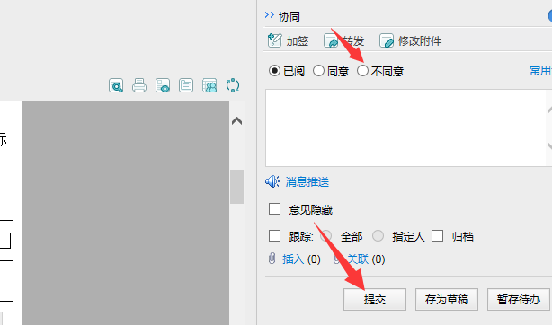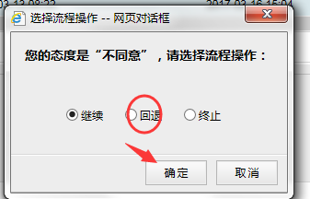
从新发起正确的合同。

5、已经提交，如何取回？
如果提交的下一个节点没有处理的情况下，可以在已办事项中，点击取回取回。如果已经处理，则不能通过已办事项取回。需要下一个节点选择回退。
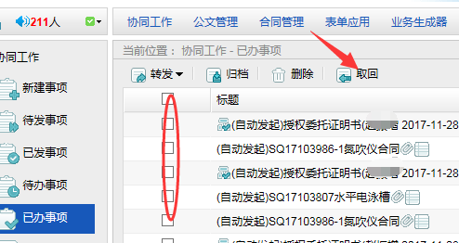
6、科研经费自购少量科研材料合同，购买测试测序服务合同不知道提交给那个部门？
根据经费来源绑定的，经费的选择一定要准确正确。如果是经费是科研项目里面的，科研项目经过科技处选择自然科学科研经费，后进入科技处的流程；如果科研项目是人文社会科学项目，选择人文社会科研经费经人文社科处；如果是重点办主管经费、高水平大学（学校）经费进入重点实验室建设办公室流程，如果是人事处主管的经费经过人事处。高水平大学经费（学院）等其他经费不需要经过这些管理部门，直接经空节点到法律事务科。

7、领导同意后，是不是后面就不用管了？
答：领导同意后，提交到申请人的节点，需要申请人再次提交，如职能部门法律事务科有意见也可能会提交给申请人，申请人需要修改再次提交。

8、 合同办理到哪里了？
答：点击协同工作—已办事项—流程，查看进展
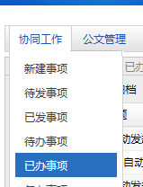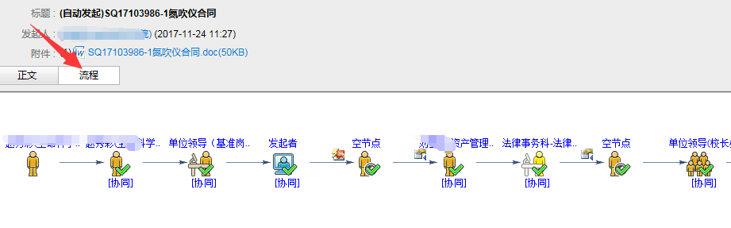

9、合同办理完，什么时间领取合同？
答：为了方便领取合同，采用两种通知方式，一种是合同进展下图的位置说明合同已经审批通过，开始打印盖章。二是通过华农合同办理交流群通知或短信通知提醒。
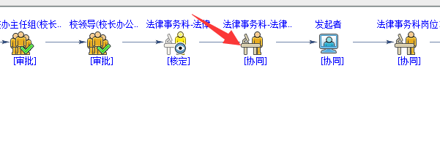
10、领取合同需要本人吗？
答：合同由校办打印盖章后，对我校而言已生效。为了降低风险，请尽量由校方签约代理人（代表学校签订合同的人）本人亲自领取合同。如本人因特殊原因实在无法到场，请填写《关于委托书他人代领华南农业大学合同的保证书》（群共享里有模板）后由他人代为领取。
11、合同领取后做什么？
答：合同领取后，请被授权校方签约代表本人在合同上签字，签写合同日期。交与对方签字盖章（公章须与合同中对方全称一致），签写日期。日期以授权委托书的有效期为准，超出期限无效。签订好的合同按照协议供货、自行采购2份、政府采购合同（进口仪器、国产仪器）3份给法律事务科（法律事务科1份存档，其余资产处存档等）。申办老师自己留一份原件或复印件。用于报账等事项。

